**FAP - Turma 2: Lógica de Programação**

**ATIVIDADE**

Em uma sala de aula, há **vinte e cinco** alunos.

Entre eles, existem os grupos dos que gostam de Português (P) e os que gostam de Matemática (M).

Eles são divididos conforme a ilustração 1 em anexo.

Depois de um tempo, chegaram mais **onze alunos** nessa turma e o professor organizou-a conforme a ilustração 2 em anexo.

No entanto, o professor se ausentou da sala por **cinco minutos** e, ao voltar, percebeu que um aluno que gosta de uma das disciplinas havia trocado de lugar com alguém que prefere a outra, e a turma ficou organizada conforme a ilustração 3 em anexo.

Sabendo que o professor tem dificuldade de memorizar, informe como ele descobriu a cadeira em que houve a troca de alunos e qual a disciplina de cada um.

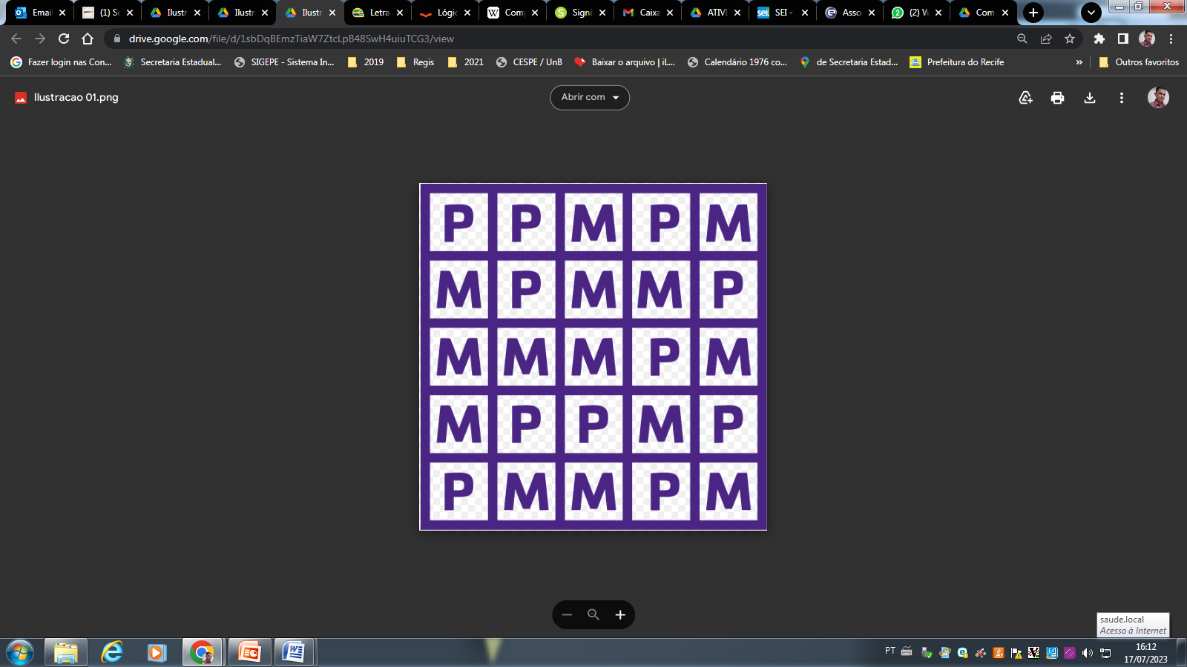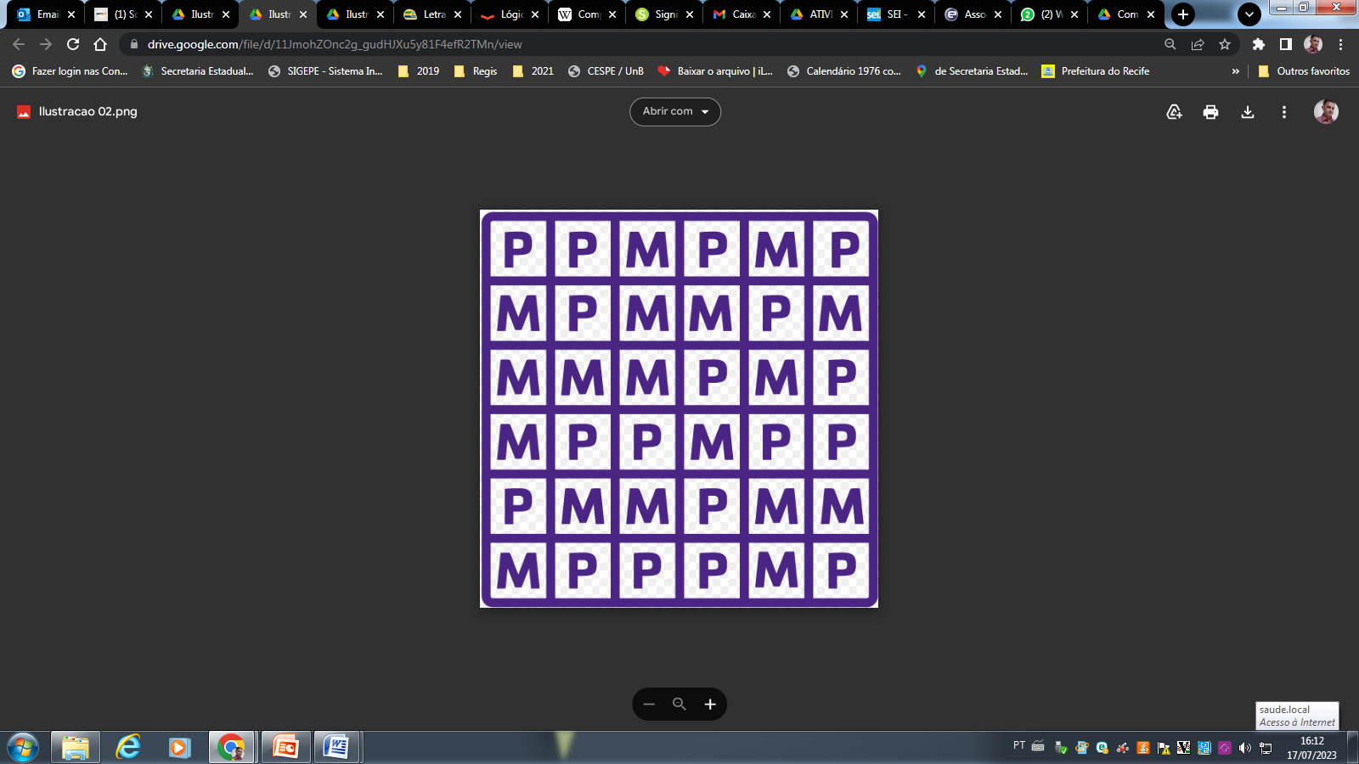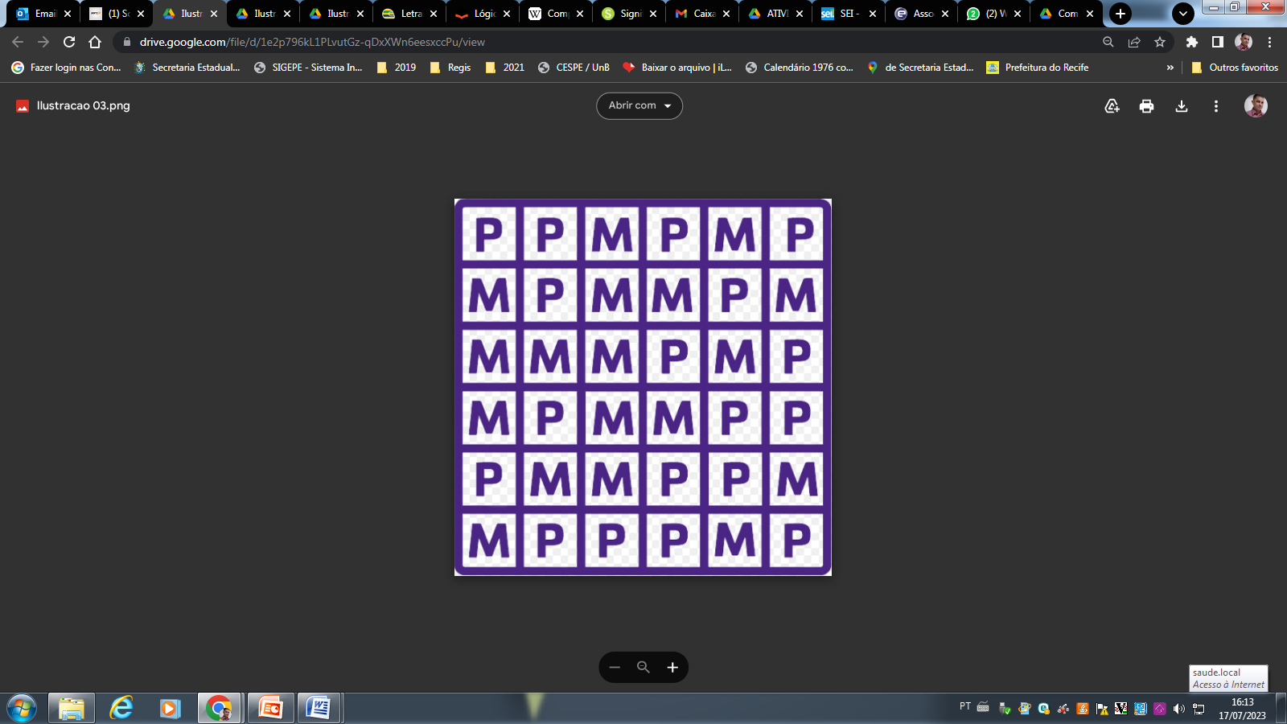

**Resposta**: “Houve uma quebra de padrão nas filas”

Nas linhas da 2ª imagem possui **4+2** alunos de **M** e **P** isso tanto ***horizontal*** quanto ***vertical;***   
Então, nas linhas em que o aluno que trocou ficaram com **3+3** para cada disciplina.

Na 3ª imagem houve uma quebra de padrão, onde deixou de ser **4x2** por **3x3** nas 2 últimas linhas.

Então, cada linha ou coluna mantinham as quantidades de **4x2.** Revezando entre si.

A partir da troca, a **4ª** e **5ª** linha, passaram a ter **3 alunos** de cada matéria (M e P).

A melhor forma pra ele conseguir foi através das colunas para saber as posições.

Onde a **3ª** coluna passou a ter **5 alunos** de M e **1** aluno de P.

E a **5ª** coluna ficou dividida em 3x3 alunos de cada matéria **(M e P)**.